1031 示波器的使用 数据处理报告模板

一 实验目的：

1. 了解示波器的主要结构和波形显示及参数测量的基本原理，掌握示波器、信号发生器的使用的方法。
2. 学习用示波器观察波形以及测量电压周期和频率的方法
3. 学会用连续波方法测量空气声速，加深对共振、相位等概念的理解
4. 用示波器研究电信号谐振频率，二极管的伏安特性曲线、同轴电缆中电信号传播速度等的测量方法

二 实验仪器：

同轴电缆电信号传播速度测试仪、声速测量仪、信号发生器、示波器、屏蔽电缆若干、温度叶、二极管

三 实验原理：

1. 示波器简介
2. 模拟示波器

① 工作原理：被测信号经Y轴衰减后送至Y1放大器，经延迟后到Y2放大器，信号放大后加到示波器的Y轴偏转板上

② 李萨如图形：x轴和y轴同时有频率相同或成整数比的两个正弦电压输入，封闭的李萨如图形与水平线相交的点数nx以及与垂直线相交的点数ny之间的比值与两信号频率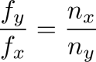关系

如果x轴y轴输入的信号频率相同，则两个信号的相位差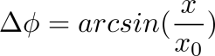 其中x0为最大水平偏转距离，x为椭圆与x轴交点坐标

1. 模拟示波器的特点

① 主要特点：波形显示器快速实时显示，波形连续真实，垂直分辨率高，捕获率高，有对聚焦和亮度的控制，可以调节出锐利清晰的显示效果

② 不足：无存储功能，仅能边沿触发，无自动参数测量功能，只能进行手动测量，所以准确度较高，由于CRT的余辉时间很短，所以难以显示频率很低的信号，难以观察非重复性信号和瞬变信号

2. 示波器的应用

1. 波形测量（电压、时间的测量）

① 电压的测量（微调置于校准）

由于电子束在显示屏上偏转的距离与输入电压成正比，所以只要量出被测波形，任意两点的垂直间距（格数）Δy就可知该两点间的电压ΔUy即ΔUy=kΔy式中k为灵敏度，也称垂直偏转系数，若被测为简谐电压则有qt_temp

② 时间的测量

信号从波形上某点传至另一点所用的时间Δt，等于两点间距（格数）乘以观测时间的某个扫描时间t0即t=lt0

若观测的两点正好是周期性信号相邻的两个同相位点，且间距为l格，则T=lto为减少测周期读数的误差，可观察n个周期总长度进行计算

同频率的两个简谐信号之间相位差为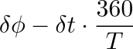

1. 观察二极管伏安特性曲线

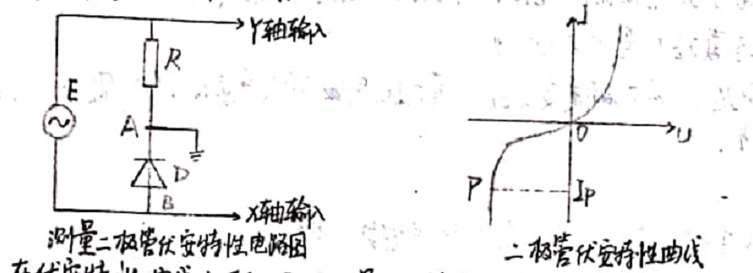

在伏安特性曲线上可以近似测量二极管的正向导通电压和反向击穿电压

② 测动态电阻

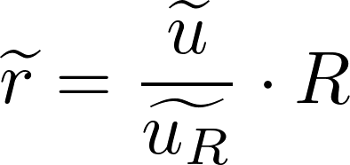

(3)声速的测量

① 振幅法：当发送换能器所激发的强迫振动满足空气中的共振条件qt_temp时，接收换能器在一系列特定的位置上将有最大的电压输出。

只要测出个极大值所对应的接收器的位置，就可以测出波长，再根据公式v=fλ求出波速。

② 相位法：可用测量相位差（李萨如图形）的方法来测定波长。

四 实验内容

（一）模拟示波器的使用，

1示波器预置并观察与测量校准信号

1. 示波器预置
2. 利用示波器观察其左下角的校准信号，校准偏转系数（灵敏度），校准信号幅值2V，频率1kHz，

2 观察各种波形并测量正弦波的电压和周期

3 观察李萨如图形，用其测量正弦信号频率

（二）观察二极管伏安特性曲线并测动态电阻

1. 观察二极管伏安特性曲线:打开信号发生器和示波器，调节信号发生器输出信号，（频率100赫兹至1000赫兹）示波器打到x-y的触发耦合，放在DC位置即可得到特征曲线

2. 测稳压二极管的动态电阻。

（三）声速测量

1测量正弦波谐振频率，并用振幅法测量声波波长

1. 接线，微调信号发生器的频率，使其在压电换能携带频率附近，缓慢移动s2，可以在示波器上看到正弦波振幅的变化，已到第1次振幅最大处固定s2，再仔细调节频率，使示波器上的图形振幅最大，此即达到谐振频率
2. 振幅法测波长是利用接收器电压输出的极致时间间隔位置确定的，为提高精度，要求测定连续10个间隔为30\*λ/2的距离，由此20个数据用逐差法计算λ
3. 计算声速测量中各直接测量的不确定度
4. 计算测定的空气声速C及其不确定度Uc，计算相应室温下空气声速的理论值与测量值。比较计算百分差
5. 相位法测量声速，相位比较法测波长是利用李萨如图形来比较发射器交变电压和接收器电信号之间的相位差，移动接收器记下椭圆镜画为斜直线时换能器的位置，测量要求同上

（四）数字示波器及其应用

(1) 周期性矩形脉冲下RC微分、积分电路

(2) 同轴电缆电信号传播速度的速度

① 行波法：测量出信号在同轴电缆中反射一次所需时间t及其终端匹配电阻R，并求出电信号在同轴电缆中的传播速度v

② 驻波法，测出电压波节电流波节对应的频率值，求出信号反射时间t，并求出电信号在同轴电缆中的传播速度v以及电阻R的值。

实验数据处理：

实验一 模拟示波器的应用

1.示波器预置并观察与测量“校准信号”

|  |  |  |  |  |  |  |
| --- | --- | --- | --- | --- | --- | --- |
| 校准信号 | 电压峰值 $U_{pp}$ =2V | | 频率f=1kHz | | 偏转系数k= $U_{pp}/Y$ | |
| Y轴灵敏度 | 0.5V/Div | | 1V/Div | | 2V/Div | |
|  | 格数Y | K | 格数Y | K | 格数Y | K |
| Y轴微调校准位 |  |  |  |  |  |  |
| Y轴微调中间位 |  |  |  |  |  |  |
| Y轴微调逆时位 |  |  |  |  |  |  |

2.观察各种波形并测量正弦波的电压与周期

|  |  |  |  |  |  |  |  |  |
| --- | --- | --- | --- | --- | --- | --- | --- | --- |
| 项目 | Y轴灵敏度 | Y轴偏转格数 | X轴灵敏度 | X轴偏转格数 | 测量结果 | | | |
| $$U_{pp}/V$$ | $$U_{e}/V$$ | T/S | f/Hz |
| $$f_{1}$$ | 0.5V/Div | 2格 | 1ms/Div | 1格 | 1.0 | 0.71 | $$1×{10}^{-3}$$ | $${10}^{3}$$ |
| $$f_{2}$$ | 0.2V/Div | 4.8格 | 0.5ms/Div | 2格 | 0.96 | 0.68 | $$5×{10}^{-4}$$ | $$2×{10}^{3}$$ |

3.观察李萨如图形，用李萨如图形测量正弦信号频率

|  |  |  |  |  |  |
| --- | --- | --- | --- | --- | --- |
| 图形 | nx | ny | nx:ny | fx/Hz | Fy=(nx/ny)fx/Hz |
| 1 | 2 | 2 | 1:1 | 499.91 | 499.91 |
| 2 | 4 | 6 | 2:3 | 499.91 | 333.27 |

实验二 观察二极管的伏安特性曲线

|  |  |  |  |  |  |  |  |
| --- | --- | --- | --- | --- | --- | --- | --- |
| 信号频率 | 信号 $U_{pp}$ | 图形 | 偏转系数 | 正向导通格数 | 正向导通电压 | 反向击穿格数 | 反向击穿电压 |
| 299.97Hz | 17.000V | 如下 | 1V/Div | 0.5 | 0.5V | 2.8 | 2.8V |

原始数据记录：

|  |  |  |  |  |  |  |  |  |  |  |
| --- | --- | --- | --- | --- | --- | --- | --- | --- | --- | --- |
| 位置 | 1 | 2 | 3 | 4 | 5 | 6 | 7 | 8 | 9 | 10 |
| d/mm | 13.25000 | 18.14000 | 23.11000 | 28.08000 | 33.02000 | 38.03000 | 43.01000 | 47.95000 | 52.88000 | 162.08000 |
| 位置 | 11 | 12 | 13 | 14 | 15 | 16 | 17 | 18 | 19 | 20 |
| d/mm | 167.19000 | 172.13000 | 177.03000 | 181.90000 | 186.77000 | 191.74000 | 196.72000 | 201.71000 | 206.70000 | #20# |

频率f1 = 35.0710, f2 = 35.0690

数据处理：

1.逐差法求λ:

|  |  |  |  |  |  |  |  |  |  |  |
| --- | --- | --- | --- | --- | --- | --- | --- | --- | --- | --- |
| i | 1 | 2 | 3 | 4 | 5 | 6 | 7 | 8 | 9 | 10 |
| 10Δd | 4.96100 | 4.96833 | 4.96733 | 4.96500 | 4.96267 | 4.95800 | 4.95767 | 4.95900 | 4.96100 | 4.96133 |

波长的计算：

$10Δd=\frac{\sum_{i=1}^{10}{{\left(Δd\right)}_{i}}}{10}$, $∆d=\frac{10∆d}{10}=$ 4.96213 mm, $λ=2∆d=$ 9.92427 mm

不确定度计算：

$u_{a}\left(Δd\right)=\sqrt{\frac{\sum_{i=1}^{10}{{\left(Δd_{i}-\overline{Δd}\right)}^{2}}}{10×9}}=$ 0.0000 mm

$u_{b1}\left(Δd\right)=\frac{Δ仪}{\sqrt{3}}=\frac{0.005mm}{\sqrt{3}}=$ 0.0029 mm

$u_{b2}\left(Δd\right)=\frac{0.1mm}{\sqrt{3}}=$ 0.0577 mm

$u\left(d\right)=\sqrt{u_{a}^{2}\left(Δd\right)+u_{b1}^{2}\left(Δd\right)+u_{b2}^{2}\left(Δd\right)}=$ 0.0578 mm

$u\left(λ\right)=2u\left(d\right)=$ 0.1156 mm

最终结果：

$λ±u\left(λ\right)=$ 9±1 (mm)

2.计算f及u(f):

$\overline{f}=\frac{1}{2}\left(f_{1}{+f}_{2}\right)=$ 35.0700 kHz

$∆f=\frac{1}{2}\left|f_{2}-f_{1}\right|=$ 0.0010 kHz

$u\left(f\right)=u_{b}\left(f\right)=\frac{∆f}{\sqrt{3}}=$ 0.00058 kHz

$f±u\left(f\right)=$ 35±6 kHz

3.计算c及u(c):

$c=λf$ = 348.04403 m/s

$\frac{u(c)}{c}=\sqrt{{(\frac{u(\overline{λ})}{λ})}^{2}+({\frac{u(f)}{f})}^{2}}=$ 0.0116

$u\left(c\right)=$ 4.0546 m/s

$c±u\left(c\right)=$ 348±4 m/s

使用说明：将实验报告中与数据本身无关的公式以及数据表格提前打好，将需要填充数据的地方以“#key#”的方式预留好。然后调用程序处理数据即可得到一份完整的实验报告。